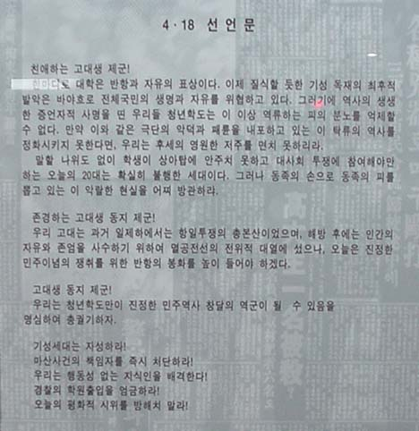

포항 지진 back ground

◆**'지진특별법' 제자리걸음 이유는**

지난 18일 산자위의 법안심사에서 쟁점이 된 것은 '보상'과 '지원'이라는 법안에 담을 용어다.

김정재 자유한국당 의원을 중심으로 한 야당 의원들은 "포항지진이 정부 지원 연구개발사업인 '지열발전소'가 촉발시킨 것으로 정부가 공식 발표한 만큼 정부가 '보상'의 개념에서 예산을 투입해야 한다"고 주장한다.

반면 정부는 "지열발전소를 운영한 것은 넥스지오라는 업체이며 현재 포항시민들이 국가를 상대로 손해배상 청구소송을 제기한 만큼 보상이 아닌 '지원'"이라는 입장을 고수하고 있다.

용어 논쟁이 지속되자 이철우 경북지사는 지난 15일 홍의락 의원(더불어민주당)과 김기선 의원(자유한국당) 등 국회 산자위 여야 간사와 잇따라 면담을 갖고 '보상(야당 측 용어)'과 '지원(여당·정부 측 용어)'을 아우르는 '보상지원'의 새로운 용어를 절충안으로 제시하는 등 '지진특별법 연내 제정'을 위해 동분서주해왔다.

이 과정에서 여야가 주말협상을 통해 절충안으로 제시된 '보상지원'을 긍정적으로 받아들이면서 제자리 걸음하던 '지진특별법'이 이번 정기국회서 통과될 것이라는 희망과 기대를 안겨주었다. 그러나 지난 18일 열린 법안심사 소위 결과는 당초 쟁점에서 한 걸음도 진전하지 못한 채 무산됐고 오는 21일로 예정된 마지막 심사로 넘겨졌다.

'포항지진특별법' 제정이 화두로 떠오른 건 지난 3월로 거슬러 올라간다. 정부가 지난 3월 20일 '포항지진'을 인근 지열발전소에 의한 촉발지진'으로 공식 발표하면서다.

정부가 '포항지진을 지열발전소에 의한 촉발지진'으로 공식 발표하자 지역의 여야국회의원들은 앞다투어 '포항지진특별법안'을 쏟아냈다.

포항지진특별법을 첫 발의한 의원은 포항 북구가 지역구인 김정재 의원(자유한국당, 포항북구)이다. 김 의원은 지난 4월 1일 '포항지진 진상조사 및 안전사회 건설 등을 위한 특별법안'과 '포항지진 피해구제 및 지원 등을 위한 특별법안' 두 건을 대표발의했다. 그러나 이 법안들은 '선 특위구성 후 법 제정'을 주장하는 민주당과 '선 법 제정'을 주장하는 한국당이 충돌하면서 파열음이 생기기 시작했다.

이어 하태경 의원(바른미래당, 부산 해운대구갑)이 지난 5월 10일 국가가 지진 피해지역 종합지원계획과 연도별 실행계획을 수립하도록 하는 내용을 담은 '2017년 11월15일 포항지진 및 여진의 피해구제 등을 위한 특별법안'을 발의했다.

또 같은 해 7월 23일 홍의락 의원(민주당,대구 북구을)이 '지열발전사업으로 촉발된 포항지진의 진상조사 및 피해구제 등을 위한 특별법안'을 대표 발의했다. '포항지진'과 관련, 모두 4건의 법안이 발의된 셈이다.

이처럼 국회의원들이 앞다투어 특별 법안을 쏟아내고 정부와 지진 관련 학계 등 이른바 전문가 집단에서 '지열발전소에 의한 촉발지진으로 규정된 포항지진'에 대한 논의가 활발하게 전개되자 포항지역은 '국가 보상'이라는 기대감으로 고무됐다.

실제 포항지역 시민사회는 지진 피해 시민 등 1만2867명과 함께 '포항지진 공동소송단'을 구성하고 국가와 넥스지오·포스코를 상대로 손해배상 청구소송을 제기해 현재 대구지방법원 포항지원이 진행하고 있다.

또 시민들로 구성된 포항지진범시민대책본부는 앞서 발표한 한국지질학회 등 연구단의 연구결과를 토대로 포항지열발전소 입지를 선정할 당시 활성단층조사가 제대로 이뤄지지 않았고 관계기관들의 대응도 미흡했다는 점을 지적하며 윤운상 넥스지오 대표와 박정훈 포항지열발전 대표 등을 검찰에 고발했다.

검찰은 고소장 접수 후 8개월 만인 지난 11월 5일 사업주관 업체인 넥스지오와 한국지질자원연구원, 한국에너지기술평가원 등 4곳을 압수수색하는 등 강제수사에 들어갔다.

앞서 지난해 3월 대한지질학회는 "포항 지진 원인이 지열발전소에서 시추공에 주입한 물이 약한 단층을 자극하면서 일어난 유발 지진"이라는 입장을 공식 발표했었다.

당시 지질학회는 "포항지진은 지열발전소 지열정을 파고 물을 주입하는 과정에서 물 압력이 주변으로 전달되면서 지진이 나기 직전인 임계응력 상태에 있었던 단층에서 작은 미소지진을 남서방향으로 순차적으로 유발했으며 시간 경과에 따라 포항지진이 촉발됐다"고 설명했다.

미. 중 무역 전쟁

**양국 무역전쟁 시작에서 휴전 국면 돌입, 다시 발발까지**

미국과 중국의 무역전쟁 발발 조짐은 2017년 8월 14일 [도널드 트럼프](https://terms.naver.com/entry.nhn?docId=2851985) 미국 대통령이 미국무역대표부([USTR](https://terms.naver.com/entry.nhn?docId=930107))에 중국의 [지식재산권](https://terms.naver.com/entry.nhn?docId=72398) 침해와 기술 강제이전 요구 등 부당한 관행을 조사토록 하는 내용의 행정명령에 서명하면서 시작됐다. 그리고 2018년 3월 23일 트럼프 대통령은 연간 500억 달러 규모의 중국 수입품에 25%의 고율 관세 부과를 허용하는 행정명령에 서명했다.   
   
이후 4월 3일 USTR은 중국 수입품 가운데 25%의 고율 관세를 부과할 500억 달러 상당의 1333개 대상 품목을 발표했는데, 여기에는 중국의 10대 핵심산업 육성 프로젝트인 ‘[중국제조 2025](https://terms.naver.com/entry.nhn?docId=5550442&cid=43667&categoryId=43667)’에 해당되는 ▷고성능 의료기기 ▷바이오 신약 기술 ▷통신 장비 ▷항공우주 ▷반도체 등이 대다수 포함됐다. 이에 중국은 다음날인 4월 4일 25%의 관세를 부과할 500억 달러 미국 수입품 106개 품목을 제시하면서 반격에 돌입했다.

양국 관세 부과 시행, 본격적 무역전쟁의 서막

미국은 2018년 7월 6일 340억 달러(약 40조 2050억 원)에 달하는 중국 상품(818개 품목)에 25%의 관세를 부과하면서 무역전쟁을 개시했다. 이에 중국도 즉시 동일 액수의 농산물과 자동차 등 545개 품목에 관세를 부과하며 맞대응한 데 이어 미국을 [세계무역기구(WTO)](https://terms.naver.com/entry.nhn?docId=929976&cid=43667&categoryId=43667)에 제소했다. 이처럼 중국이 맞대응에 나서자 미국은 7월 10일 재보복 차원에서 별도의 2000억 달러 규모의 수입품에 10%의 관세를 부과하겠다고 발표했다. 이후 8월 23일 양국은 추가로 160억 달러(18조 9200억 원) 규모의 상대국 상품에 대한 추가관세를 부과했다. 이어 9월 24일에는 미국이 중국 수입품 2000억 달러 규모에 대해 10%의 관세를 부과했으며, 중국 역시 미국산 육류·화학제품 등 600억 달러 규모의 제품에 최고 10%(5~10%)의 관세를 부과했다.

2018년 12월, 휴전 국면 돌입

5개월간 관세 부과 경쟁을 지속했던 두 나라의 무역전쟁은 2018년 12월 1일 아르헨티나에서 열린 [G20](https://terms.naver.com/entry.nhn?docId=930087&cid=43667&categoryId=43667) 정상회의에서 양국 정상이 합의점을 찾기로 약속하며 휴전 국면에 돌입했다. 당시 트럼프 대통령과 시진핑 중국 국가주석은 2019년 3월 1일까지 90일 동안 두 국가의 무역전쟁에서 주요 쟁점이 된 ▷기술 강제이전 ▷지식재산권 보호 ▷비관세 장벽 ▷사이버 침입·절도 ▷서비스·농업 분야의 구조 변화 등에 대한 협상을 진행하고, 이 기간 추가 관세 부과 및 인상을 보류하기로 합의했다.  
   
한편, 양국의 화해 양상 속에서도 미국은 멍완저우((孟晚舟) [화웨이](https://terms.naver.com/entry.nhn?docId=5706799&cid=43667&categoryId=43667) 부회장 겸 최고재무책임자(CFO)를 체포하는 등 중국 기술 기업을 공격했다. 멍 부회장은 이란 제재를 위반하고 물품을 우회 수출하는 과정에서 금융사기를 저지른 혐의를 받아 12월 1일 미국의 요청을 받은 캐나다 사법 당국에 체포됐다. 중국 정부는 이에 인권침해라고 강력 반발하면서 미국과 갈등을 빚었고, 또 중국에서는 멍 부회장을 체포한 캐나다 제품 불매 운동이 일어나면서 3국의 갈등이 깊어졌다. 그러다 이 갈등은 캐나다 법원이 12월 11일 1000만 캐나다달러(약 84억 5000만 원)의 보석금으로 멍 부회장을 석방하기로 결정하면서 일단락됐다.

휴전 국면에서의 무역협상 진행

미국과 중국의 차관급 무역 대표단은 2019년 1월 7~9일까지 중국 베이징에서 무역전쟁 휴전 이후 첫 무역협상을 진행했다. 당시 양국 간 뚜렷한 진전 성과는 없었으나, 치열하게 전개된 무역전쟁 휴전 뒤 처음으로 진행된 협상이라는 점에서 그 의의가 있었다. 이후 4월 10일 스티븐 므누신 미국 재무장관이 “미국과 중국이 향후 도출될 무역합의 이행을 점검하기 위한 이행 사무소를 설치하는 데 합의했다.”고 밝히면서, 양국의 무역협상 타결이 임박했다는 전망이 일었다. 그리고 양국이 4월 30~5월 1일까지 무역합의 마무리를 위한 협상을 벌이고, 양측의 최종합의안이 5월 10일까지는 발표될 가능성이 있다는 보도가 나오면서 미중 무역전쟁이 종결될 것이라는 기대가 높아졌다.

美, 관세 25% 인상 발표-무역전쟁 다시 발발

그러나 2019년 5월 9∼10일 미국 워싱턴 DC에서 열린 양국 무역협상이 결렬되면서 사태는 다시 악화됐다. 미국은 중국 내 지식재산권 보호 조치 미흡, 기술이전 강제, 과도한 국가보조금 등 구조적 문제를 해결하기 위해 합의안의 법제화를 요구했지만 중국은 주권 침해라고 맞섰다.  
   
그리고 미국은 10일부터 2000억 달러(236조 5000억 원) 상당의 중국 상품(5745개 품목)에 25%의 관세를 부과했다. 이에 대해 중국은 5월 13일, 6월 1일 0시를 기해 600억 달러(70조 9500억 원) 상당의 미국 상품(5140개 품목)에 최대 25%의 관세를 매긴다고 맞대응했다. 그러자 트럼프 대통령은 추가로 3250억 달러(384조 3125억 원)에 달하는 나머지 중국 상품(3805개 품목)에 대해서도 25%의 관세를 물리겠다며 경고하고 나섰다.

**미국의 화웨이 조준, 관세 갈등에서 기술 분야로 확산**

美, 국가비상사태 선포하며 화웨이 겨냥

도널드 트럼프 미국 대통령이 5월 15일 미국 기업들이 국가안보를 위협하는 외국산 장비를 사용하지 못하게 하는 내용의 ‘정보통신 기술·서비스 공급망 확보’ 행정명령에 서명했다. 이 행정명령에는 특정 국가나 특정 기업을 적시하지는 않았지만, 화웨이·ZTE 등 중국 통신장비 업체가 주 타깃이란 것이 중론이다. 미국은 화웨이가 5G장비에 백도어(인증 없이 전산망에 침투해 정보를 빼돌리는 장치)를 심는 방식으로 중국 정부의 스파이 활동에 악용될 수 있다고 의심하며 이를 화웨이 제재의 이유로 들고 있다.  
  
특히 화웨이에 대한 미국의 이번 조치는 ‘중국제조 2025’를 정조준한 것이라는 분석이 많은데, 중국제조 2025는 제조업 부문의 초강대국으로 발전하겠다는 중국 정부의 핵심산업 육성 프로젝트를 말한다. 미국은 중국 정부가 이 목표를 달성하기 위해 국유기업에 각종 특혜를 제공하고, 중국에 진출한 외국 기업에 기술이전 등을 강요해 불공정한 시장 경쟁으로 미국 기업에 큰 피해를 입히고 있다고 주장해 왔다.  
   
여기에 미 상무부는 트럼프 대통령의 서명 직후인 5월 16일 화웨이와 70개 계열사 등을 미 정부 허가 없이는 미국 기업과 거래할 수 없는 거래제한기업 리스트(Entity list)에 올렸다. 그리고 이와 같은 방침 이후 구글이 화웨이에 대한 소프트웨어와 기술 서비스 중단을 결정했으며, 인텔·퀄컴 등 미국 반도체 회사들도 화웨이에 대한 반도체 칩 공급 중단에 나섰다.

중국의 반격, 희토류 카드 꺼내들다?

시진핑(習近平) 중국 국가주석이 5월 20일 대미 무역협상의 총책인 류허(劉鶴) 부총리를 대동하고 장시(江西)성의 [희토류](https://terms.naver.com/entry.nhn?docId=933060&cid=43667&categoryId=43667) 생산업체를 시찰했다. 이에 중국 관영매체들은 중국이 미국과의 무역분쟁에서 희토류 공급 카드를 활용할 수 있음을 시사하는 것이라고 보도했다. 실제로 중국은 2010년 일본과의 영토 분쟁 당시 일본에 희토류 수출을 금지하는 등 희토류를 정치적 무기로 사용한 바 있다. 희토류는 안정적이면서 열을 잘 전달하는 고유한 성질을 갖춰 휴대전화, 반도체, 하이브리드 자동차 등 첨단제품 생산에 필수적인 자원이다.

**미중 갈등, 체제 문제로 확산**

美, 대만을 '국가'로 지칭

미 국방부가 6월 1일 발표한 <인도·태평양 전략보고서>에서 대만을 미국이 수행하는 임무에 기여하는 국가(country)라고 명시한 것으로 알려졌다. 미 국방부는 해당 보고서에서 ‘인도태평양 지역의 민주주의 국가로서 싱가포르, 대만, 뉴질랜드, 몽골은 신뢰할 수 있고 역량이 있는 미국의 파트너들’이라며 ‘네 개의 국가는 전 세계에서 미국의 미션 수행에 기여하고 있으며, 자유롭고 열린 국제질서를 수호하기 위해 적극적인 조치들을 취하고 있다.’고 기술했다.  
   
이는 미국이 지금까지 인정해 온 하나의 중국(One China) 정책에서 선회해 사실상 대만을 독립국가로 인정하는 것이다. 미국은 1979년 중국과 수교하면서 대만과의 공식 국교를 단절했고, 이후 하나의 중국 원칙(중국의 유일한 합법 정부는 중화인민공화국이며, 중화민국(대만)은 중국의 일부라는 주장)을 인정해 왔다.

美, 톈안먼 사태 강력 비난

마이크 폼페이오 미국 국무부 장관이 6월 3일 [톈안먼 사태](https://terms.naver.com/entry.nhn?docId=72567&cid=43667&categoryId=43667) 30주년 성명을 통해 '1989년 6월 4일 중국 공산당 지도부는 톈안먼 광장으로 탱크를 보내 민주주의와 인권, 평화 시위를 폭력적으로 진압했다.'고 비판했다. 또 역사의 어두운 시기에 희생당한 많은 이들에게 위안이 될 수 있도록 사망·실종자에 대한 전면적이고 공개적인 조사에 나설 것을 촉구한다고 밝혔다. 아울러 중국 정부가 부인하는 [신장위구르자치구](https://terms.naver.com/entry.nhn?docId=69813&cid=43667&categoryId=43667) 무슬림들에 대한 인권유린 실태도 언급하면서, 이들의 석방을 중국 당국에 촉구한다고도 밝혔다.  
   
이에 겅솽 중국 외교부 대변인은 6월 4일 브리핑에서 '폼페이오 장관은 악의적으로 중국 정치체제를 비난'한 것은 물론 '인권문제를 거론하며 심각한 내정간섭'을 했다고 반발했다. 또 이는 국제사회의 규범에 어긋나는 행위이자 상호 신뢰를 해치는 행위로, 중국은 이를 단호히 배격한다고 밝혔다.

中, 미국 유학 경계령에 이어 미국 관광 제한

중국 교육부가 6월 3일 미국 유학 비자 발급 등에 주의하라는 내용의 '2019년 제1호 유학 경계령'을 발효한 데 이어 6월 4일에는 미국 관광주의보를 발표했다. 중국 문화여유부(文化旅游部)는 6월 4일 미국행 중국인 여행객에게 안전 경고를 발동했으며, 중국 외교부도 이날 '최근 미국의 법률 집행기관이 출입국 취조, 방문 조사 등 다양한 방법으로 미국을 찾는 중국 국민을 괴롭히고 있다.'며 미국행 안전 경고를 발표했다.   
  
한편, 연간 1억 5000만 명에 달하는 [유커](https://terms.naver.com/entry.nhn?docId=938407&cid=43667&categoryId=43667)(遊客·중국인 관광객)는 중국의 중요한 외교 무기로서도 활용되는데, 중국은 단체 해외여행을 물밑에서 제한하는 방법으로 갈등을 빚고 있는 나라에 압력을 가해왔다. 실제로 2016년 한국과 고고도미사일방어체계(사드) 배치 갈등이 불거졌을 때도 내부 지침을 내려 단체 관광을 중단시킨 바 있다.

**미국-중국, 휴전 국면 돌입(2019. 6. 30)**

도널드 트럼프 미국 대통령과 시진핑(習近平) 중국 국가주석이 6월 29일 일본 오사카에서 열린 G20 정상회담에서 한동안 교착 상태에 빠졌던 무역 협상을 재개하기로 합의하면서 미중 무역전쟁이 일단 휴전 국면에 들어갔다. 이날 미국은 3250억 달러 상당의 대중 추가 관세 부과 중단과 화웨이 제재 완화 방침 등의 유화책을 내놓았다.

**[네이버 지식백과]** [미·중 무역전쟁(2018~)](https://terms.naver.com/entry.nhn?docId=5783067) (시사상식사전, pmg 지식엔진연구소)

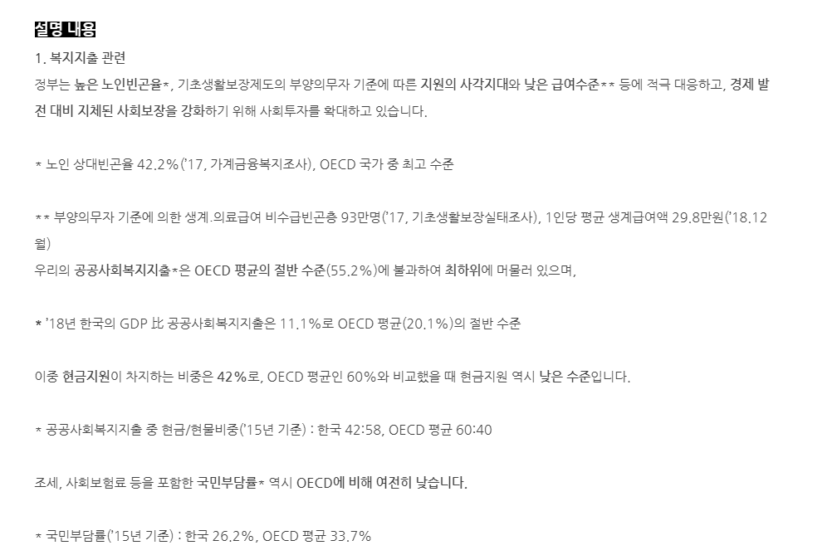

한동대 선배들

최영환

뉴욕, 파리, 런던 등에 문화예술인들과 같이 아프리카나 개도국에 가서 문화 예술을 알려주는 일

임정택

향기나는 사람들 : 지역 사회의 소외된 이웃의 경제적 자립을 목표로 함께 일하는 사회혁신기업

정신분열증, 조울증 등을 앓는 사람들, 장애우분들의 사회 진출 도모

강윤희

탈북 청소년의 한국사회의 적응을 돕는 ‘하늘 교육자’ 대표

강문수

개도국 청소년들을 글로벌 리더로 양성하자.

‘가나안 세계지도자 센터’ 지도자

주로 농촌문제, 아동문제, 기술 문제등 경제